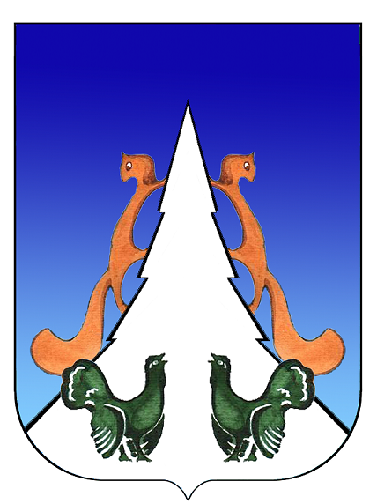

Ханты-Мансийский автономный округ – Югра
Советский район
городское поселение Агириш
С О В Е Т Д Е П У Т А Т О В
РЕШЕНИЕ
«20» мая 2024 г № 60

О внесении изменений в решение Совета депутатов городского
поселения Агириш от 28.02.2014 № 33 «Об утверждении
Положения о порядке планирования и принятия решений
об условиях приватизации муниципального имущества
городского поселения Агириш»
В соответствии со статьей 24 Федерального закона от 21.12.2001 № 178-ФЗ «О приватизации государственного и муниципального имущества», Федеральным законом от 06.04.2024 № 76-ФЗ «О внесении изменений в Федеральный закон «О приватизации государственного и муниципального имущества» и отдельные законодательные акты Российской Федерации», Уставом городского поселения Агириш,
Совет депутатов городского поселения Агириш решил:

1. Внести в решение Совета депутатов городского поселения Агириш от 28.02.2014 № 33 «Об утверждении Положения о порядке планирования и принятия решений об условиях приватизации муниципального имущества городского поселения Агириш» следующие изменения:
1.1. В Приложении:
1.1.1. В абзаце 2 пункта 19 слова «без объявления цены» заменить словами «по минимально допустимой цене (далее - продажа по минимально допустимой цене)»;
1.1.2. Пункт 19 дополнить абзацами 3 и 4 следующего содержания:
«При продаже по минимально допустимой цене минимальная цена муниципального имущества устанавливается в размере 5 процентов от цены первоначального предложения, указанной в информационном сообщении о продаже посредством публичного предложения, если иное не установлено Федеральным законом от 21 декабря 2001 года № 178-ФЗ «О приватизации государственного и муниципального имущества».
Если цена первоначального предложения, указанная в информационном сообщении о продаже посредством публичного предложения, составляет более 20 миллионов рублей, минимальная цена муниципального имущества при продаже по минимально допустимой цене устанавливается в размере 10 процентов от такой цены первоначального предложения.».
2. Настоящее решение опубликовать в бюллетене «Вестник городского поселения Агириш»
и разместить на официальном сайте администрации городского поселения Агириш.
3. Настоящее решение вступает в силу со дня его официального опубликования, но не ранее 01.07.2024.

Председатель Совета депутатов  городского поселении Агириш  _________________С.А.Ивашков | Глава городского поселения  Агириш  _________________И.В.Ермолаева

